ภูมิปัญญาท้องถิ่นด้านการเกษตร

การขยายพันธ์พืชทางการเกษตร การผสมปุ๋ยใช้เอง

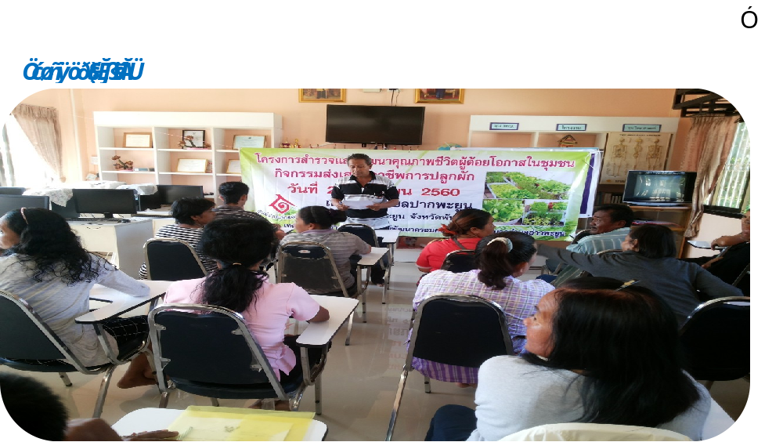

ภูมิปัญญาท้องถิ่นด้านศิลปกรรม
การแกะลายเรือพระ (ประเพณีลากพระภาคใต้

ภูมิปัญญาด้านหัตถกรรม
การทำพวงหรีด และดอกไม้จันทน์
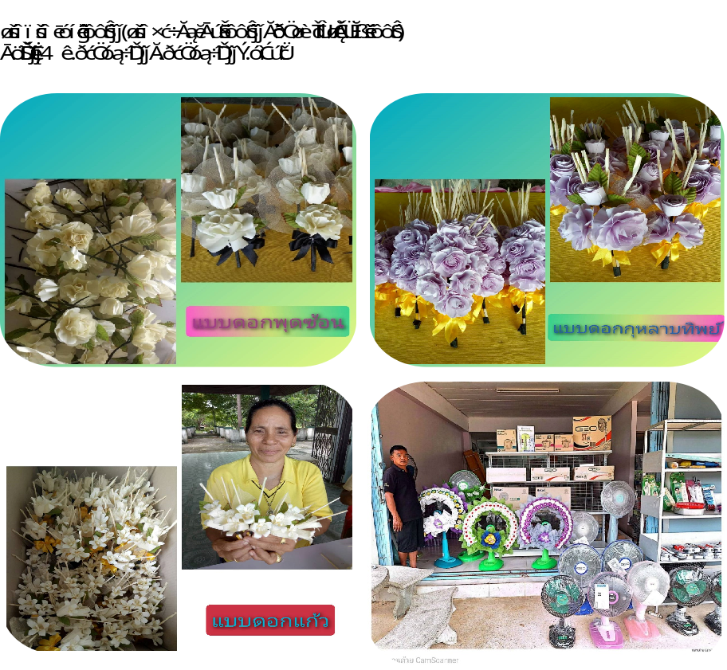
ภูมิปัญญาด้านหัตถกรรม
การผูกผ้าประดับ

ภูมิปัญญาด้านอื่น ๆ
การทำเครื่องแกงใต้

ภูมิปัญญาด้านท้องถิ่นด้านการจัดการทรัพยากรธรรมชาติและสิ่งแวดล้อม
การนำวัสดุเหลือใช้มาทำปุ๋ยหมักชีวภาพ

ภูมิปัญญาด้านแพทย์แผนไทย
การนวดแผนไทย การทำลูกประคบ

ภูมิปัญญาท้องถิ่นด้านศิลปกรรม
การรำกลองยาวภาคใต้

ภูมิปัญญาด้านแพทย์แผนไทย
“อาสาฬหบูชา ห่มผ้าพระนอน”

